Республиканский конкурс «Лучший педагог по обучению основам безопасного поведения на дорогах»

Методическая разработка
Дидактическое пособие
раскраска
«Правила безопасности дорожного движения с Джигитом».

Номинация «Лучший методист по безопасности дорожного движения»

Целевая аудитория дети старшего дошкольного и младшего школьного возраста.

Автор-составитель: Фахуртдинова Лидия Валерьевна,
учитель начальных классов
МБОУ «СОШ пос. Круглое Поле»
Тукаевского муниципального
района Республики Татарстан.

2024 год

Методическая разработка: дидактическое пособие
раскраска
«Правила безопасности дорожного движения с Джигитом».

Введение
Резкое возрастание в последние годы автомобилизации крупных городов порождает множество проблем, среди которых детский дорожно-транспортный травматизм (далее ДДТТ). Зачастую взрослые демонстрируют детям безответственное поведение на дороге и в транспорте, нарушая правила безопасности. Между тем, ответственность родителей за воспитание грамотного участника дорожного движения является безусловной, каждый случай травматизма детей школьного возраста является последствием недостаточного осознания этой ответственности в семье. Образовательные организации также несут значительную долю ответственности за результаты профилактической работы.
Согласно Федеральному закону «О безопасности дорожного движения», основными принципами обеспечения безопасности дорожного движения являются:
приоритет жизни и здоровья граждан;
ответственность образовательных организаций за формирование у школьников знаний и навыков безопасного поведения в ситуации дорожного движения;
ответственность родителей за воспитание сознательного участника дорожного движения.
С учетом обозначенных приоритетов создаются методические и дидактические пособия, призванные предупреждать дорожный травматизм.
Методические и дидактические пособия, разработанные могут внести свой вклад в профилактику ДДТТ, здесь имеется множество возможностей, которыми зачастую не располагают общеобразовательные школы. Компетентные специалисты, профильные программы, а также возможность использовать средства эмоционального воздействия, имеющие гораздо большую эффективность, чем простые объяснения, беседы, игры и др. Использование театрализации, музыкальных и изобразительных средств, хореографии, анимацию позволяет сделать воспитательное мероприятие интересным увлекательным и зрелищным путешествием в мир скучных правил дорожной безопасности.
Дидактическое пособие раскраска «Правила безопасности дорожного движения с Джигитом» для младших школьников. Главная мысль сказки "Шурале"- находчивость и смекалка в любом деле подмога.
Сказка учит не терять присутствия духа, учит смекалке и находчивости. Учит не бояться духов, чудовищ и прочих монстров, а уметь с ними бороться. Учит находить нестандартные решения, учит проявлять фантазию и выдумку.
Действия молодого джигита то, что он не струсил, не запаниковал столкнувшись с Шурале, а сумел обхитрить его. Раскраски для детей заставляют их не просто выполнять задания, а переживать за ее героев, ведь малейшая ошибка приведет к тому, что пострадают, их ровесники, изображенные в раскраске. Сочетание полученных знаний и пережитых эмоций увеличит уровень восприятия материала школьниками и его запоминание. А после выполнения работы у них появится желание пройти по улицам и еще раз проверить свои знания. Освоение правил безопасного и правопослушного поведения на улицах, дорогах особенно необходимо младшим школьникам, они наиболее подвержены дорожному травматизму.
Разработка имеет практическое значение, может быть использована педагогами дополнительного образования, педагогами-организаторами общеобразовательных школ, учителя начальных классов, воспитателями дошкольных учреждений, родителями. Дидактическое пособие не требует дополнительной подготовки, любой из элементов раскраски можно применять отдельно.
Таким образом, дидактическое пособие соответствует требованиям ценностно-ориентированного и активно - деятельностного подхода к целостному технологическому процессу и отвечает характеристикам: актуальность содержания; жанровое и содержательное разнообразие; возможность модификации.
Целевая аудитория - дети старшего дошкольного и младшего школьного возраста.

Цель и задачи реализации мероприятия
Цель: пропаганда безопасного поведения детей на дороге, предупреждение детского травматизма.
Задачи: побудить участников к ценностно-ориентационной деятельности, к осмыслению своей позиции по отношению к основам безопасного поведения детей и взрослых в условиях дорожно-транспортной среды; формирование сознательного и ответственного отношения к вопросам личной и безопасности; закрепить знания, умения и навыки, позволяющие детям безопасно передвигаться на дороге; закрепить умение применять полученные знания в играх и повседневной жизни; активизировать потребность и актуализировать знания родителей об особенностях обучения детей правилам безопасного поведения на улицах посёлка и города; способствовать созданию положительного эмоционального настроения.

Предполагаемый результат:
- у детей и родителей появится (усилится) мотивация к изучению правил безопасного поведения на дороге, расширится познавательный интерес к изучению средств безопасности на дороге;
- участники приобретут опыт, понимание, что следует придерживаться правил безопасного поведения на дороге;
- мотивация к изучению истории.

Материально-техническое обеспечение
Технические средства: мультимедийная установка, принтер.

Методы, педагогические технологии, используемые на мероприятиях:
Педагогические (общедидактические) методы: рассказ, показ, демонстрация, игра и др.
Методы культурно-массовые: монтаж, иллюстрирование.
Использованы интерактивные технологии, предполагающие активное включение участников в процесс обучения.
Основная часть.
Методическая разработка дидактического пособия раскраска «Правила
безопасности дорожного движения с Джигитом» оформлена в приложении 1 и
приложена к материалам (приложение № 1).

Методические советы по организации, проведению и подведению итогов мероприятия/занятия. Данная разработка может быть использована как классное, так и самостоятельное пособие для работы старших дошкольников, и младших школьников с родителями. При проведении занятий дидактического пособие раскраска «Правила безопасности дорожного движения с Джигитом» может быть использовано при изучении нового материала, а также при закреплении изученного. Использование материала в качестве наглядного пособия на занятиях с детьми дошкольного и младшего школьного возраста, позволяет в легкой, интересной форме ознакомить их с правилами поведения на дороге.
Список литературы:
1.Айсина Р.М. «Организация работы отрядов юных инспекторов движения (ЮИД)» (18 часов) дополнительная профессиональная образовательная программа курсов повышения квалификации педагогических работников дошкольных образовательных организаций. [Электронный ресурс]. Режим доступа: http://минобрнауки.рф документы (4963).
2.Ахмадиева Р.Ш. Теоретические основы формирования безопасности жизнедеятельности на дорогах как компетенции участника дорожного движения // Вестник Казанского государственного технического университета им. А.Н. Туполева. 2011. № 2. С. 175-178.
3.Ахмадиева Р.Ш. Формирование компетенции безопасности жизнедеятельности на дорогах на основе принципа непрерывности // Вестник Казанского государственного университета культуры и искусств. 2011. № 2. С. 44-47.

Приложение №1

Безопасность на дороге важна!

Уважаемые родители, педагоги!
Мы очень надеемся, что раскраска поможет вам рассказать вашим детям о правилах дорожного движения!
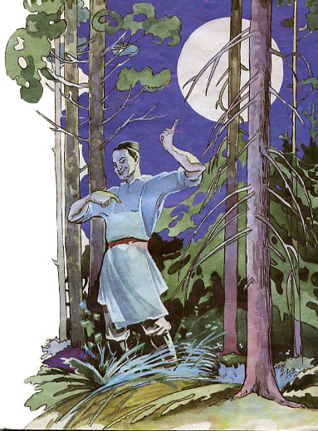

Ребята!
Помните, что переходить дорогу нужно только в строго определённых местах. Раскрасьте картинку и покажите места для безопасного перехода дороги!

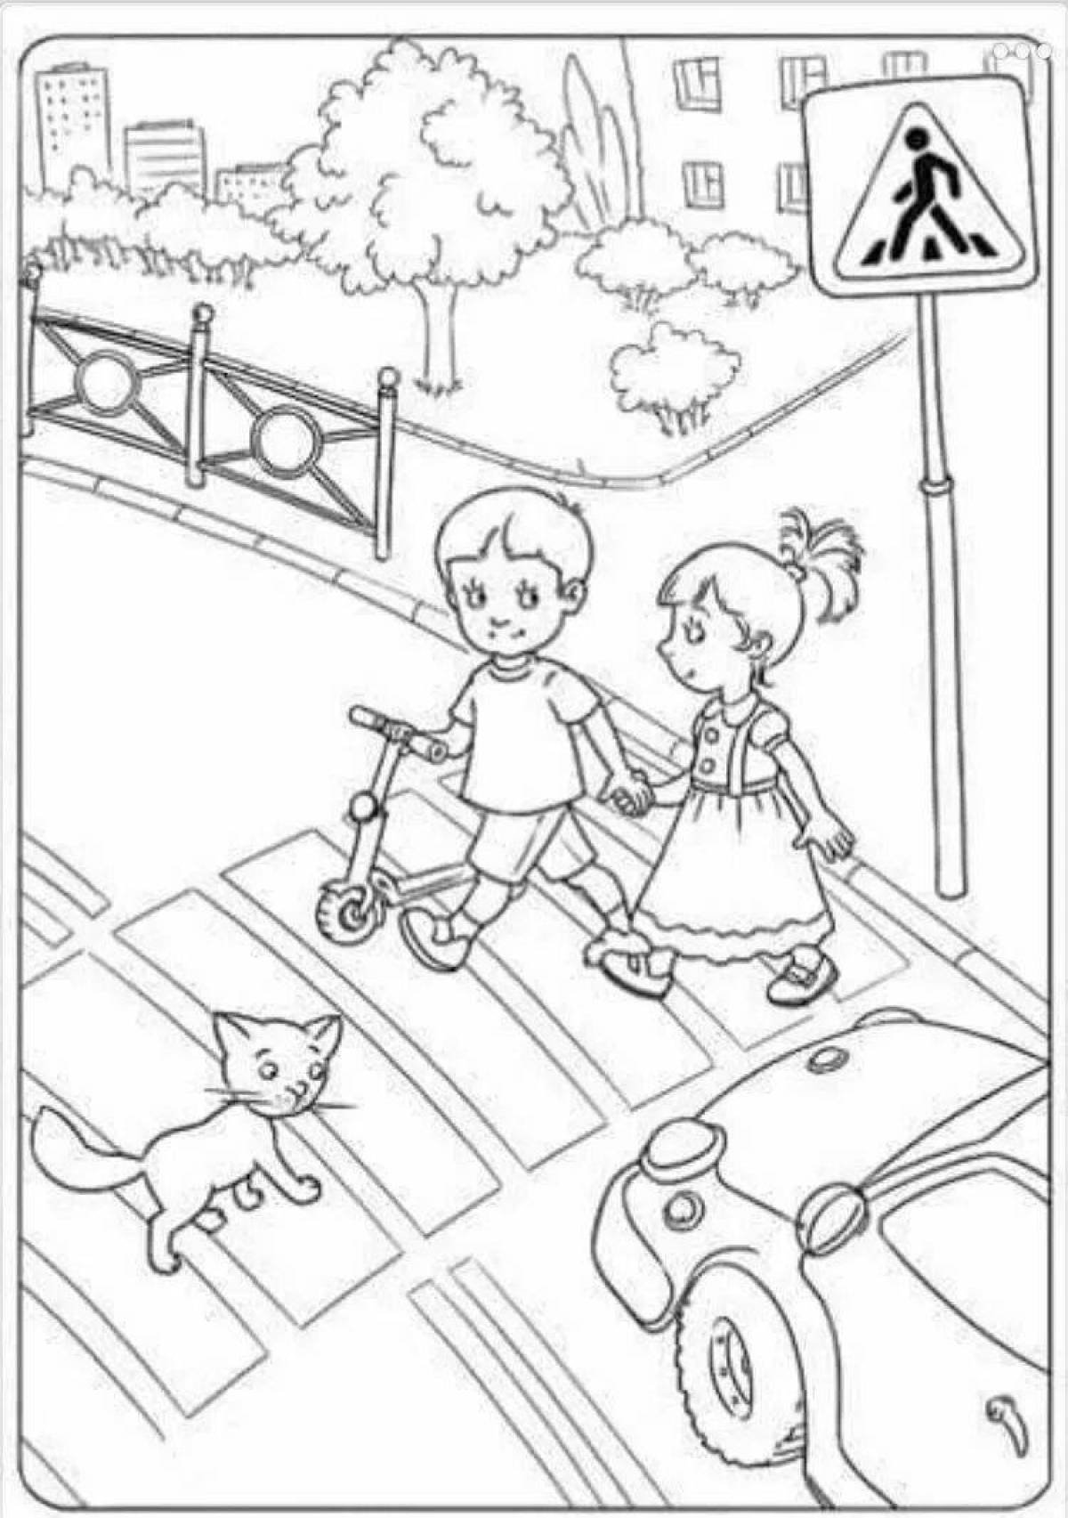

При переходе дороги нельзя отвлекаться! На что отвлеклись ребята? На какой сигнал светофора можно переходить дорогу?

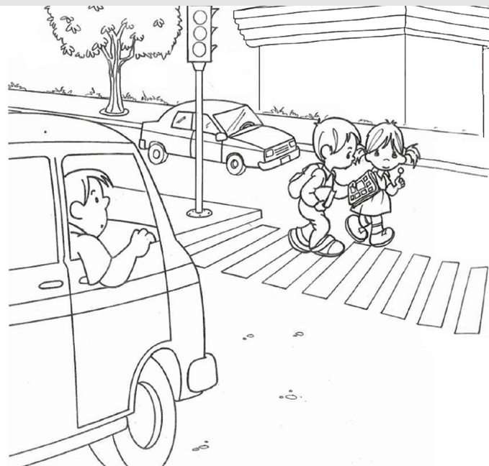
Нельзя перебегать дорогу перед движущимся автомобилем!

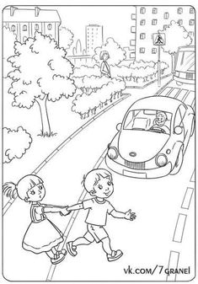

Играя на улице, выбирайте место подальше от проезжей части! Вы можете не заменить, как окажетесь на дороге!
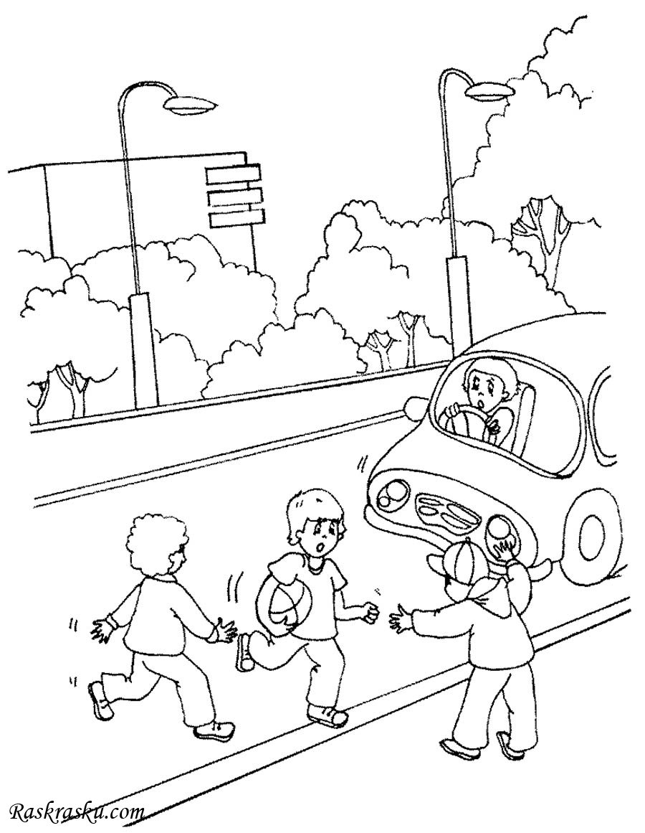

Машина не может остановиться многогенно! Выходя из дома посмотрите по сторонам, нет ли там опасности!

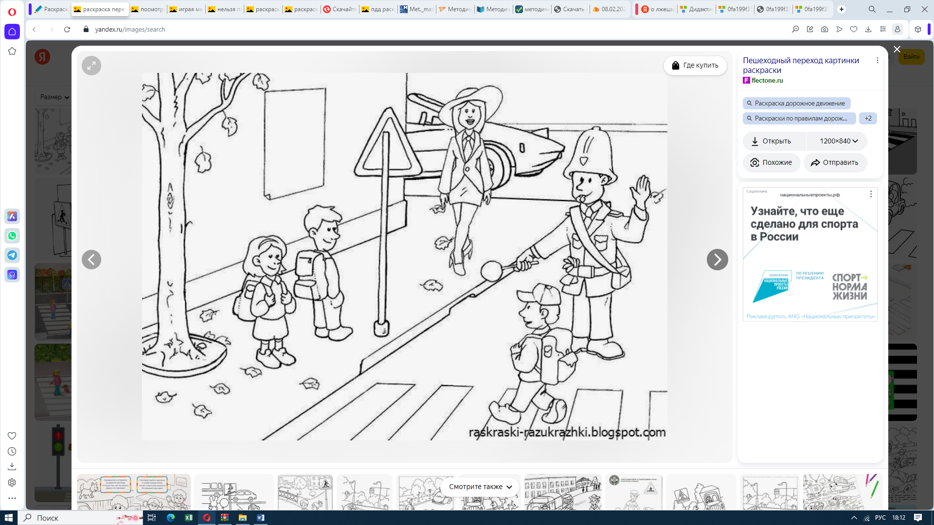

Ребята!
Нарисуйте свою безопасную дорогу из школы до дома! Какие знаки безопасности вы встречаете на пути!

